Муниципальное автономное учреждение дополнительного образования детей
Центр дополнительного образования

Мастер-класс
«Правополушарное рисование. Фоны»

Методическая разработка

Автор: Козорезова Наталья Дмитриевна,

педагог дополнительного образования

Сухой Лог
2020
Объединение «Я и мир вокруг»
Возраст обучающихся: 7- 13лет

Тема: Правополушарное рисование. Фоны.

Цель: показать основные этапы полуправильного рисования.

Задачи:
- Образовательные: научить ребенка работать с гуашью в новой технике.

- Развивающие: развивать творческие способности, терпение и умение видеть и исправлять свои ошибки .
- Воспитательные: учить ребенка самостоятельно работать поэтапно с образцом, постоянно проявляя свои творческие способности.

Форма проведения занятия: работа в домашних условиях.

Оборудование: гуашь, белила титановые, кисти пони разных размеров, щетина плоская, какая есть в наличии, бумага акварельная, губка хозяйственная, тряпочки, банка с водой, клеенка для накрытия рабочей поверхности.

Планируемый результат: обучающийся самостоятельно, после вводной беседы, имея перед глазами образец, выполняет поэтапно рисунок.

План занятия:
- Организационный момент: подготовка рабочего места, объяснение хода действий во время работы (3 мин)
- Вводная беседа и объяснение этапов создания рисунка (5 мин).
- Основная часть (35 мин)

- Подведение итогов. Оценка работы учащихся.(2 мин)

Ход занятия
- Организационный момент.
Обучающийся готовит свое рабочее место: накрывает клеенкой стол, открывает гуашь, подготавливает тряпочки и губку.

- Вводная беседа и объяснение этапов создания поделки.

Беседа с ребенком об особенностях живописного рисунка. Можно перед началом рисования посмотреть в интернете картины известных художников.

Например, здесь: https://youtu.be/HweYlnqBzBI

Демонстрация образца и объяснение пошагово. Пока нет цели, чтоб ребенок запомнил каждый этап. В дальнейшем это будет более понятно. Но Нужно чтоб он понимал, что зачем. Поскольку внешне работа может показаться очень сложной.

3. Основная часть.

3.1 Сначала подготовим лист к работе. Грунтуем.

Белой краской быстрыми мазками грунтуем поверхность.

Здесь открывается поле для экспериментов. Ведь мазки могут быть аккуратными, а могут создать слоистость. Краску можно не сушить, и рисовать прямо по сырой поверхности, а можно дождаться высыхания. Поэкспериментируйте вместе с ребенком. Сделайте разные фоны, обсудите какой получился лучше и почему.

3.2 После того как лист загрунтован, выбираем 1,2, 3 и даже 4 разных цвета и ставим ими пятна по всей поверхности листа свободными движениями, куда рука тянется.
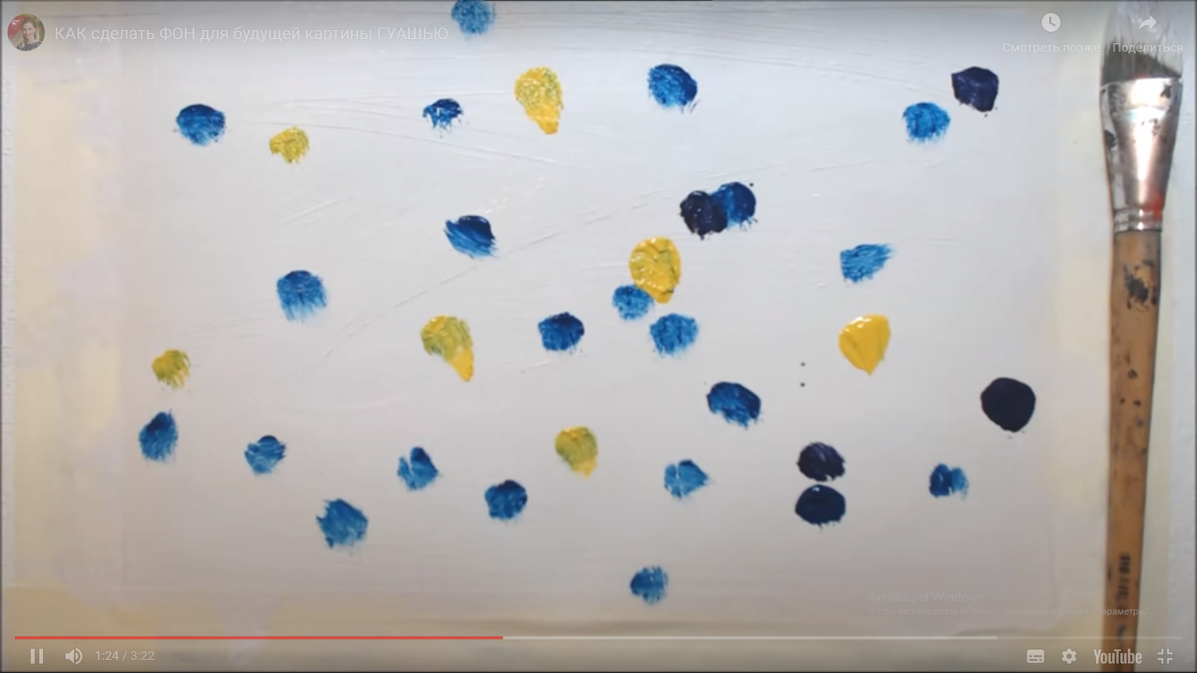

3.3 Работаем быстро, отключив голову. И главное, чтоб краска не подсохла. Берем широкую кисть и плавными движениями (направления тоже можно выбирать, и посмотреть, что получается) соединить краски.
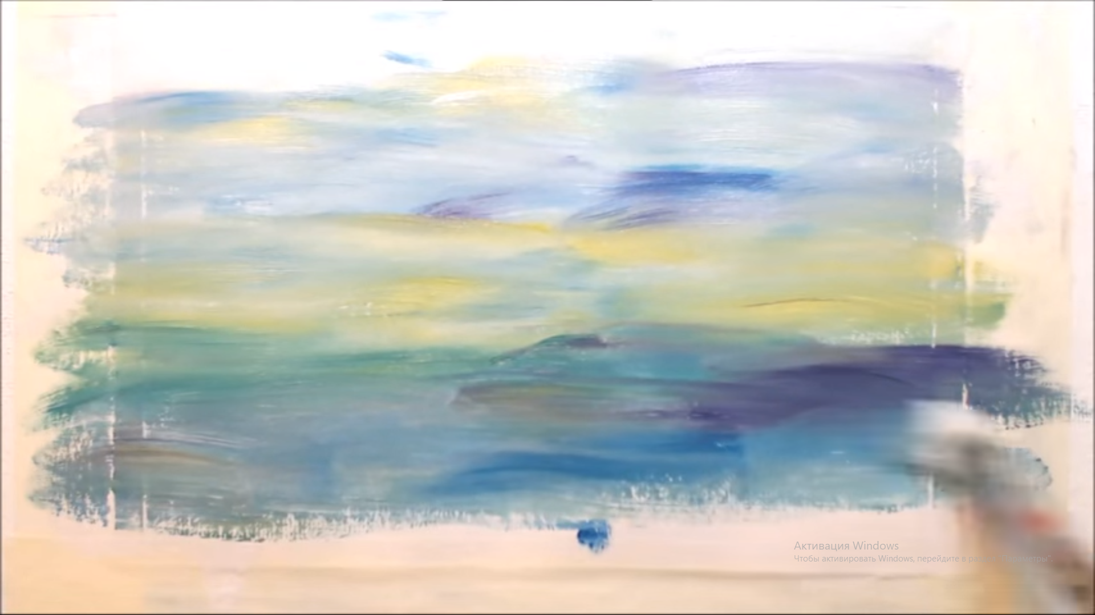
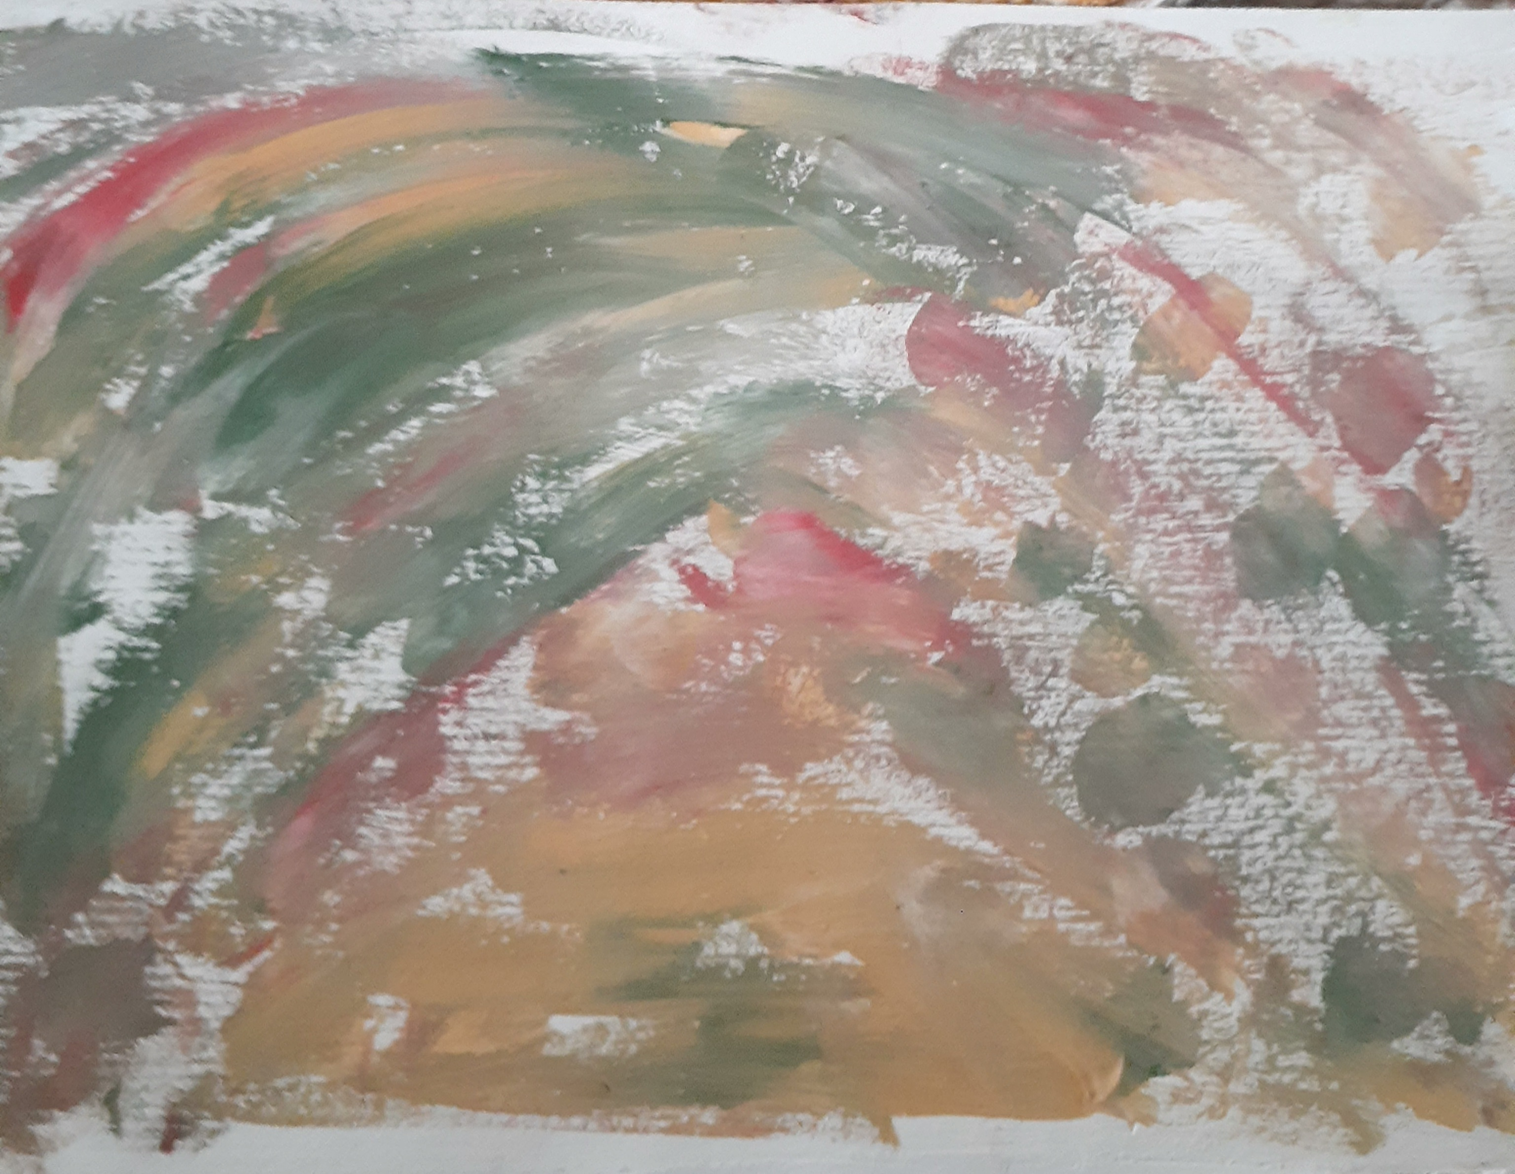

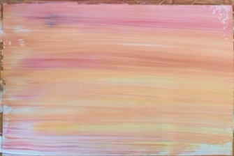
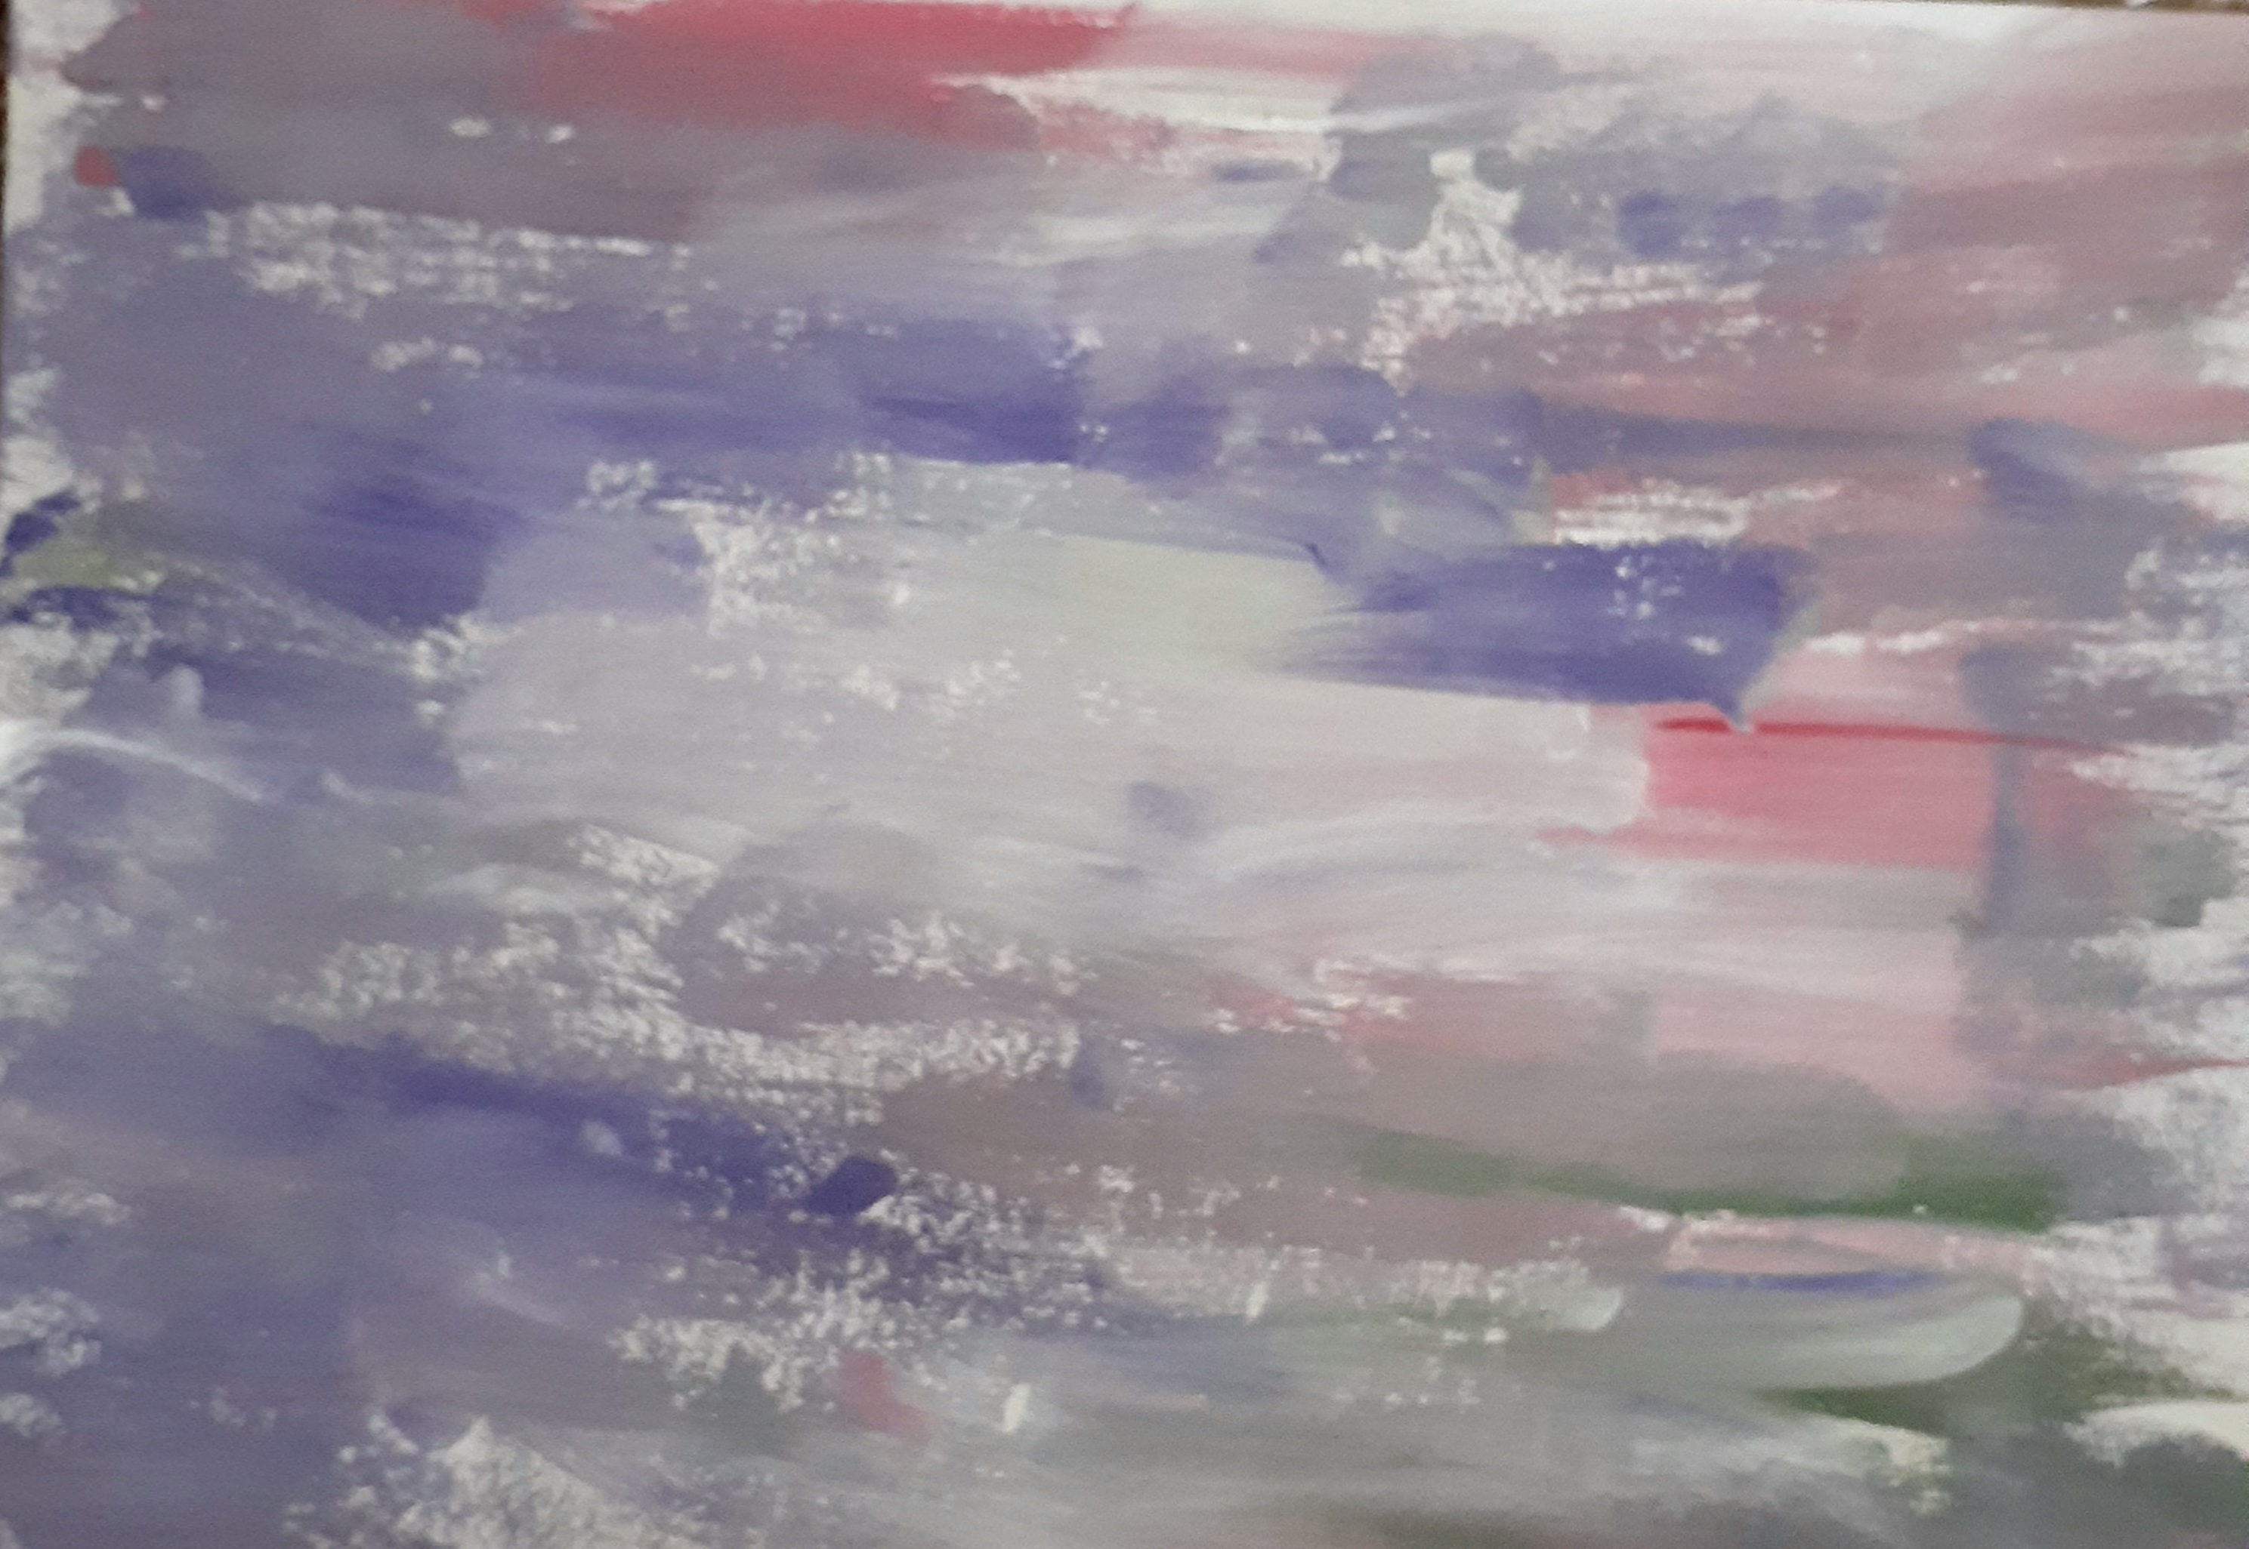

Единственное, что можно посоветовать: темных цветов должно быть меньше. И размазывать можно кистью, которую перед началом окунули в белую краску.
  - Подведение итогов.
Как видите, любой фон может быть началом сюжета. Сам по себе это уже маленький шедевр, достойный обрамления. Поэтому не выкидывайте свои эксперименты, а храните их. В дальнейшем вы сможете вдохнуть в них новую жизнь. Предложите ребенку пофантазировать, что может быть нарисовано на получившемся фоне
Создайте не менее 5 фонов.
Желаю удачи.

